МИНИСТЕРСТВО ОБРАЗОВАНИЯ И НАУКИ
РОССИЙСКОЙ ФЕДЕРАЦИИ
Федеральное государственное бюджетное образовательное учреждение
высшего образования
«Магнитогорский государственный технический университет им. Г.И. Носова»

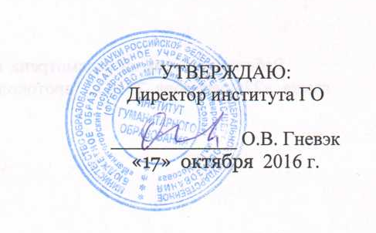

РАБОЧАЯ ПРОГРАММА ДИСЦИПЛИНЫ (МОДУЛЯ)

ОСНОВЫ ТЕОРИИ ЯЗЫКА

Направление подготовки
44.03.05 Педагогическое образование (с двумя профилями подготовки)

Профиль программы
Английский язык и немецкий язык

Уровень высшего образования – бакалавриат

Программа подготовки – академический бакалавриат

Форма обучения
Очная

Институт | Гуманитарного образования
Кафедра | Английского языка
Курс | 5
Семестр | 9

Магнитогорск
2016 г.

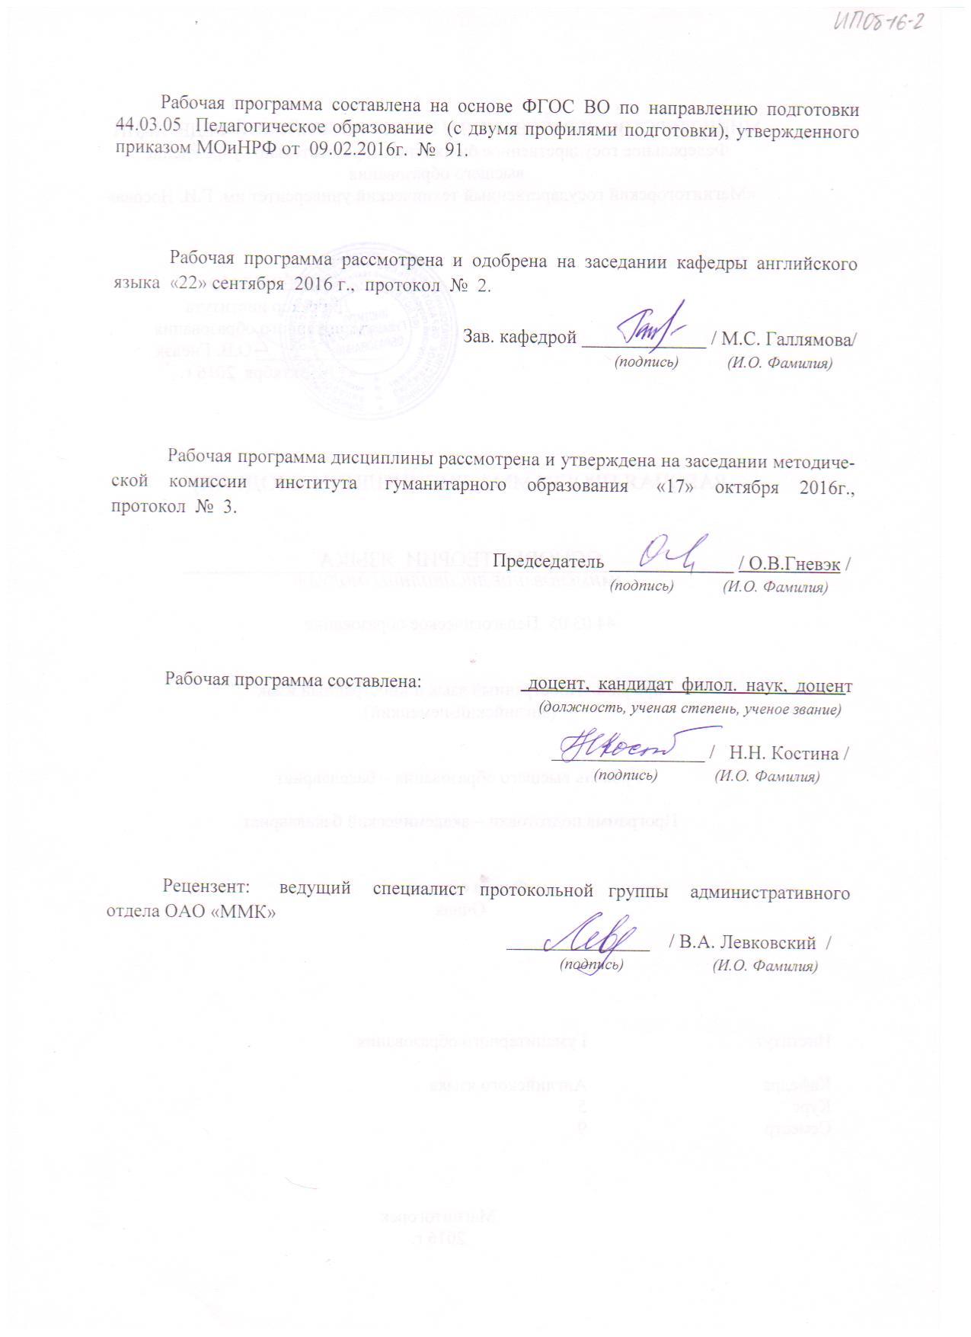

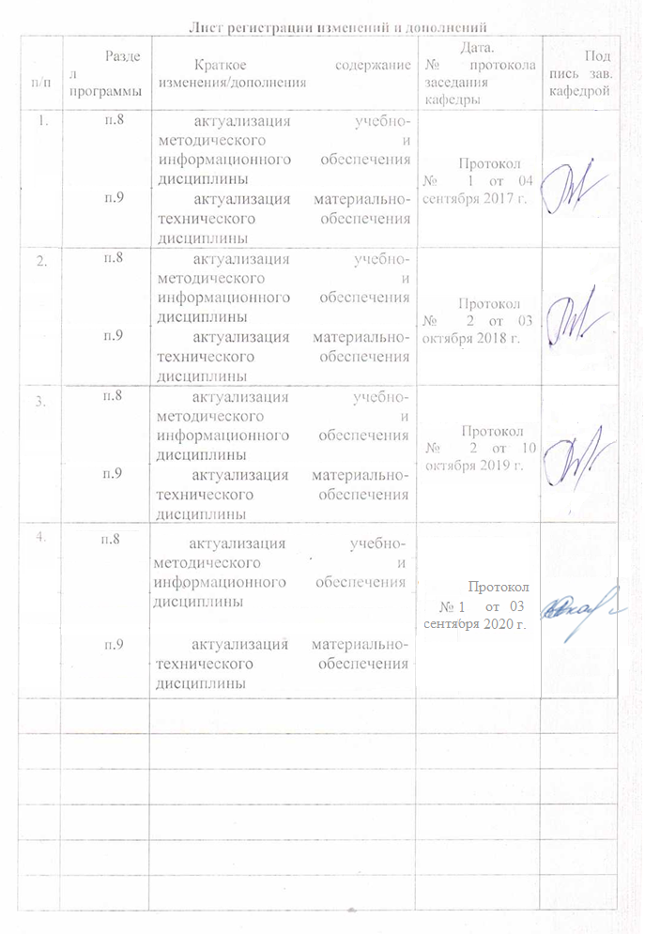

1 Цели освоения дисциплины (модуля)
Цель курса – обобщить, углубить и расширить лингвистические знания. Задачей курса выступает прежде всего раскрытие основных принципов современной теории языка, важнейших проблем лингвистической науки, определяющих подходов к их решению. Студенты должны уяснить, что лингвистическая теория служит выяснению объективных свойств языка, его сущности и развития, связанных с познавательной деятельностью людей. Выделение лингвистических дисциплин объясняется многокачественной природой языка, его связями и задачами более глубокого познания. Курс «Основы теории языка» включает и характеристику методов и приёмов изучения и описания языка, нового инструментария для построения лингвистического объекта, приближающегося к реальному (функционально-семантическое поле, ассоциативная грамматика, коммуникативный синтаксис и др.).

2 Место дисциплины (модуля) в структуре образовательной программы
подготовки бакалавра (магистра, специалиста)
Дисциплина «Основы теории языка» входит в дисциплины по выбору образовательной программы по направлению подготовки 44.03.05 Педагогическое образование, профиль «Иностранный язык и иностранный язык (английский язык и немецкий язык)».
Для изучения дисциплины необходимы знания (умения, навыки), сформированные в результате изучения практический курс «Введение в языкознание», «История лингвистических учений», «Сопоставительное языкознание».
Знания, умения и навыки, полученные при изучении данной дисциплины, будут необходимы для освоения дисциплины «Лингвокультурология».

3 Компетенции обучающегося, формируемые в результате освоения
дисциплины (модуля) и планируемые результаты обучения

В результате освоения дисциплины «Основы теории языка» обучающийся должен обладать следующими компетенциями:

Структурный  элемент  компетенции | Планируемые результаты обучения
ДПК-2 владеет системой лингвистических знаний, включающей в себя знание основных фонетических, лексических, грамматических, словообразовательных явлений и закономерностей функционирования изучаемого иностранного языка, его функциональных разновидностей.
Знать | - основные фонетические, лексические, грамматические, словообразовательные явления и закономерности функционирования изучаемого иностранного языка, его функциональные разновидности;
Уметь | - пользоваться системой лингвистических знаний, включающей в себя знание основных фонетических, лексических, грамматических, словообразовательных явлений и закономерностей функционирования изучаемого иностранного языка, его функциональных разновидностей
Владеть | - системой лингвистических знаний, включающей в себя знание основных фонетических, лексических, грамматических, словообразовательных явлений и закономерностей функционирования изучаемого иностранного языка, его функциональных разновидностей
ПК-11 – готовность использовать систематизированные теоретические и практические знания для постановки и решения исследовательских задач в области образования
знать | - направления развития теории языка на современном этапе
уметь | - анализировать и систематизировать научную информацию
владеть | - практическими навыками самостоятельного использования научной литературы в области теории языка

4 Структура и содержание дисциплины (модуля)
Общая трудоемкость дисциплины составляет 3 зачетных единицы 108 часов:
- контактная работа – 31 час;
- аудиторная работа – 28 часов;
- внеаудиторная – 3 часа;
- самостоятельная работа – 41,3 часа;
- подготовка к экзамену – 35,7 часа.

Раздел/ тема  дисциплины | Семестр | Виды учебной работы,  включая самостоятельную работу студентов и  трудоемкость (в часах) |  |  |  | Формы текущего  промежуточного  контроля успеваемости | Код и структурный  элемент компетенции
Раздел/ тема  дисциплины | Семестр | лекции | лаборат.  занятия | практич. занятия | самост.  раб. | Формы текущего  промежуточного  контроля успеваемости | Код и структурный  элемент компетенции
1. Языковой знак и система языка. | 9 | 2 |  | 2 | 7 | Опрос по вопросам, проверка конспектов, проверка выполнения практических заданий | ДПК-2 (зув)  ПК-11  (зув)
2. Язык и мышление. | 9 | 2 |  | 2/2И | 7 | Опрос по вопросам, проверка конспектов, проверка выполнения практических заданий | ДПК-2 (зув)  ПК-11  (зув)
3. Язык и общество. | 9 | 2 |  | 2/2И | 7 | Опрос по вопросам, проверка конспектов, проверка выполнения практических заданий | ДПК-2 (зув)  ПК-11  (зув)
4. Язык и история. | 9 | 2 |  | 2/2И | 7 | Опрос по вопросам, проверка конспектов, проверка выполнения практических заданий | ДПК-2 (зув)  ПК-11  (зув)
5. Методы лингвистики. | 9 | 2 |  | 2/2И | 7 | Опрос по вопросам, проверка конспектов, проверка выполнения практических заданий | ДПК-2 (зув)  ПК-11  (зув)
6 История лингвистики. | 9 | 4 |  | 4/2И | 6,3 | Опрос по вопросам, проверка конспектов, проверка выполнения практических заданий | ДПК-2 (зув)  ПК-11  (зув)
Итого по дисциплине |  | 14 |  | 14/10 | 41, 3 | Экзамен  (35,7 часов)

5 Образовательные и информационные технологии

В преподавании дисциплина «Основы теории языка» используются как традиционные (пассивные и активные), так и инновационные (интерактивные) педагогические технологии, которые требуют более активного участия студентов в образовательный процесс.
Пассивные технологии предполагают такую форму взаимодействия преподавателя и студентов, когда преподаватель является активным действующим лицом и управляющим ходом занятия, а студенты – пассивными слушателями. Основной задачей таких занятий является проверка или преподнесение большого количества учебного материала в ограниченные временные рамки. Формы занятий – лекция, опрос.
Активные технологии предполагают взаимодействие и студентов. Студенты являются активными участниками образовательного процесса. Целью таких занятий является углубление и обобщение знаний, полученных на лекциях и в процессе самостоятельной работы.
Интерактивные технологии основаны на взаимодействии студентов не только с преподавателем, но и друг с другом. Более того, студенты доминируют в образовательном процессе, преподаватель организует и направляет деятельность студентов на достижение поставленной цели. При изучении дисциплины «Общее языкознание» возможны следующие формы занятий: «круглый стол» (дискуссия, дебаты).
«Круглый стол» – это одна из организационных форм познавательной деятельности учащихся, позволяющая закрепить полученные ранее знания, восполнить недостающую информацию, сформировать умения решать проблемы, укрепить позиции, научить культуре ведения дискуссии. Цель «круглого стола» – выработка у студентов профессиональных умений излагать свои мысли, обосновывать выводы и отстаивать свои убеждения.
Особенности организации «круглого стола»: наличие одной или двух проблемных ситуаций, тщательная подготовка основных выступающих, наличие наглядных материалов (схем, графиков, кино-, фотодокументы), наличие действительно круглого стола, обеспечивающего коммуникацию «глаза в глаза». Преподаватель располагается в общем кругу, как равноправный участник процесса.
Элементы интерактивных технологий (дискуссий, ролевых игр) используются при проведении традиционных лекций и семинаров. Во время проведения семинарского занятия в ряде случаев применяется разбор конкретной ситуации. Студенты могут проявить свою активность как в команде под руководством лидера, так и в поиске конкретного решения по проблеме.
На лекциях и семинарах используются презентации, предполагающие не механическое запоминание учебного материала, а поиск решения конкретных проблем, поставленных в ходе их демонстрации.

6 Учебно-методическое обеспечение самостоятельной работы студентов
Внеаудиторная самостоятельная работа обучающихся осуществляется в виде изучения литературы по соответствующему разделу с проработкой материала; подготовки к семинарским занятиям и разработки презентаций.

Для самоконтроля по теме необходимо ответить на следующие вопросы:
1. Языковой знак и система языка.
1. Знак и знаковая система.
2. Структура языкового знака.
3. Системность языка.
4. Типы языковых знаковых отношений.
5. Типология языковых значений.
2. Язык и мышление.
1. Направления менталингвистики.
2. Генетические связи языка и мышления.
3. Нейрофизиологические связи языка и мышления.
4. Процесс речевой деятельности.
3. Язык и общество.
1. Социальная природа языка.
2. Национально-языковая политика.
3. Язык и культура.
4. Язык и история.
1. Синхрония и диахрония, статика и динамика языка.
2. Законы развития языка.
5. Методы лингвистики.
6. История лингвистики.
1. Филология классической древности и вопросы языкознания.
2. Языкознание средних веков и эпохи Возрождения.
3. Языкознание 17-18 веков.
4. Возникновение и становление сравнительно- исторического языкознания.
5. Логическое и психологическое языкознание 19 века.
6. Языкознание в России в 19 веке.
7. Лингвистическая концепция В. фон Гумбольдта.
8. Младограмматизм.
9. Языкознание конца 19-начала 20 века.
10. Казанская лингвистическая школа.
11. Московская лингвистическая школа.
12. Лингвистическая концепция Ф. де Соссюра.
13. Языкознание 20-60 годов 20 века.
14. Пражский лингвистический кружок и функциональная лингвистика.
15. Американский структурализм и дескриптивная лингвистика.
16. Датское языкознание и глоссематика.
17. Советское языкознание.
18. Основные направления языкознания середины и конца 20 века.
19. Лингвистика на рубеже 20 и 21 веков
7 Оценочные средства для проведения промежуточной аттестации

а) Планируемые результаты обучения и оценочные средства для проведения промежуточной аттестации:
Структурный элемент  компетенции | Планируемые результаты обучения |  | Оценочные средства
ДПК-2 владение системой лингвистических знаний, включающей в себя знание основных фонетических, лексических, грамматических, словообразовательных явлений и закономерностей функционирования изучаемого иностранного языка, его функциональных разновидностей
Знать | - основные фонетические, лексические, грамматические, словообразовательные явления и закономерности функционирования изучаемого иностранного языка, его функциональные разновидности; | Перечень теоретических вопросов:  - Предмет, объект, задачи и основные проблемы лингвистики.  - Понятие языкового знака и знаковой системы языка. Своеобразие языка как знаковой системы.  - Природа, структура и специфика языкового знака. Свойства языкового знака. Проблема непроизвольности языкового знака.  - Структура плана выражения. Звуковая и письменная формы языка. Этапы развития письменности.  - Значение в структуре языкового знака. Основные компоненты плана содержания языкового знака.  - Типология значений языкового знака.  - Типы знаковых отношений в структуре языка.  - Системность языка. Языковые единицы и уровни языка.  - Виды лингвистических структур (дистрибутивная, оппозитивная, функтивная).  - Нейрофизиологические связи языка и мышления.  - Проблема происхождения языка.  - Проблема соотношения языка и речи. Антиномии языка и речи.  - Процесс коммуникации. Составляющие коммуникативного акта. Основы прагматики.  - Формирование речевого высказывания.  - Язык и познание. Теория лингвистической относительности.  - Социальная природа языка. Социальные функции языка.  - Социолингвистическая характеристика языков.  - Типология литературных языков. Национально-историческое своеобразие литературных языков.  - Народы мира и языки. Типы языковых ситуаций.  - Национально-языковая политика.  - Проблема двуязычия.  - Лингвокультурология. Язык и культура.  - Экология языка. Культура речи.  - Современная этноязыковая ситуация в Российской Федерации и на Камчатке.  - Основные типы языковых контактов.
Уметь | - пользоваться системой лингвистических знаний, включающей в себя знание основных фонетических, лексических, грамматических, словообразовательных явлений и закономерностей функционирования изучаемого иностранного языка, его функциональных разновидностей | Задания для разработки презентаций:  - Направления менталингвистики.  - Генетические связи языка и мышления.  - Нейрофизиологические связи языка и мышления.  - Процесс речевой деятельности.  - Синхрония и диахрония, статика и динамика языка.  - Возникновение и становление сравнительно- исторического языкознания.  - Младограмматизм.  - Языкознание конца 19-начала 20 века.  - Лингвистическая концепция Ф. де Соссюра.  - Языкознание 20-60 годов 20 века.  - Пражский лингвистический кружок и функциональная лингвистика.  - Советское языкознание.
Владеть | системой лингвистических знаний, включающей в себя знание основных фонетических, лексических, грамматических, словообразовательных явлений и закономерностей функционирования изучаемого иностранного языка, его функциональных разновидностей | Задания для подготовки докладов на семинаре:  - Знак и знаковая система.  - Структура языкового знака.  - Системность языка.  - Типы языковых знаковых отношений.
ПК-11 – готовность использовать систематизированные теоретические и практические знания для постановки и решения исследовательских задач в области образования
знать | - направления развития теории языка на современном этапе |  | Перечень теоретических вопросов:  - Языковой знак в различных видах теорий.  - Проблема соотношения языка и мышления.  - Основные точки зрения на проблему соотношения языка и мышления.  - Классы языков как отражение структуры общества.  - Язык и история. Формы исторической общности людей и язык.  - Вопрос о соотношении синхронии и диахронии в языке.  - Формы общественного существования языка. Нормирование языка  - Закономерности процесса развития и процесса эволюции языка.  - Типы и темпы языковых изменений.  - Вопрос о связи эволюции и развития языка. Проблема прогресса в языке.  - Типологическая классификация языков. Языковые универсалии.  - Генеалогическая классификация языков.  - Синтаксическая классификация языков.  - Генетические связи языка и мышления в аспекте онтогенеза и филогенеза.  15Основные проблемы логической менталингвистики.  - Основные проблемы семиотической менталингвистики.  17 Основные проблемы когнитивной менталингвистики.
уметь | - анализировать и систематизировать научную информацию |  | Задания для разработки презентаций:  - Законы развития языка.  - Филология классической древности и вопросы языкознания.  - Языкознание средних веков и эпохи Возрождения.  - Языкознание 17-18 веков. Логическое и психологическое языкознание 19 века.  - Языкознание в России в 19 веке.  - Лингвистическая концепция В. фон Гумбольдта.  - Основные направления языкознания середины и конца 20 века.  - Лингвистика на рубеже 20 и 21 веков  - Казанская лингвистическая школа.  - Московская лингвистическая школа.  - Американский структурализм и дескриптивная лингвистика.  - Датское языкознание и глоссематика.
владеть | - практическими навыками самостоятельного использования научной литературы в области теории языка |  | Задания для подготовки докладов на семинаре:  - Типология языковых значений.  - Социальная природа языка.  - Национально-языковая политика.  - Язык и культура.  - Методы лингвистики
б) Порядок проведения промежуточной аттестации, показатели и критерии оценивания:
Промежуточная аттестация по дисциплине «Основы теории языка» включает теоретические вопросы, позволяющие оценить уровень усвоения обучающимися знаний, и практические задания, выявляющие степень сформированности умений и владений, проводится в 9 семестре в форме экзамена.
Экзамен по данной дисциплине проводится в устной форме.

Показатели и критерии оценивания экзамена:
– на оценку «отлично» (5 баллов) – обучающийся демонстрирует высокий уровень сформированности компетенций, всестороннее, систематическое и глубокое знание учебного материала, свободно выполняет практические задания, свободно оперирует знаниями, умениями, применяет их в ситуациях повышенной сложности.
– на оценку «хорошо» (4 балла) – обучающийся демонстрирует средний уровень сформированности компетенций: основные знания, умения освоены, но допускаются незначительные ошибки, неточности, затруднения при аналитических операциях, переносе знаний и умений на новые, нестандартные ситуации.
– на оценку «удовлетворительно» (3 балла) – обучающийся демонстрирует пороговый уровень сформированности компетенций: в ходе контрольных мероприятий допускаются ошибки, проявляется отсутствие отдельных знаний, умений, навыков, обучающийся испытывает значительные затруднения при оперировании знаниями и умениями при их переносе на новые ситуации.
– на оценку «неудовлетворительно» (2 балла) – обучающийся демонстрирует знания не более 20% теоретического материала, допускает существенные ошибки, не может показать интеллектуальные навыки решения простых заданий.

8 Учебно-методическое и информационное обеспечение дисциплины (модуля)
а) Основная литература:
1. Полякова, Л. С. Теория языка : учебное пособие / Л. С. Полякова, Е. В. Суворова ; МГТУ. - Магнитогорск : МГТУ, 2015. - 54 с. - URL: https://magtu.informsystema.ru/uploader/fileUpload?name=2254.pdf&show=dcatalogues/1/1129754/2254.pdf&view=true (дата обращения: 04.10.2019). - Макрообъект. - Текст : электронный. - Имеется печатный аналог.

б) Дополнительная литература:

1. Чурилина, Л. Н. Основы психолингвистики : учебное пособие / Л. Н. Чурилина ; МГТУ. - Магнитогорск : МГТУ, 2016. - 1 электрон. опт. диск (CD-ROM). - Загл. с титул. экрана. - URL: https://magtu.informsystema.ru/uploader/fileUpload?name=2359.pdf&show=dcatalogues/1/1130006/2359.pdf&view=true (дата обращения: 04.10.2019). - Макрообъект. - Текст : электронный. - Сведения доступны также на CD-ROM.
2. Бутова, А. В. Социолингвистика : учебное пособие / А. В. Бутова, А. И. Дубских, А. Л. Солдатченко ; МГТУ. - Магнитогорск : МГТУ, 2017. - 1 электрон. опт. диск (CD-ROM). - Загл. с титул. экрана. - URL: https://magtu.informsystema.ru/uploader/fileUpload?name=3324.pdf&show=dcatalogues/1/1138337/3324.pdf&view=true (дата обращения: 04.10.2019). - Макрообъект. - Текст : электронный. - ISBN 978-5-9967-1026-3. - Сведения доступны также на CD-ROM.

в) Методические указания:
Методические рекомендации для студентов по изучению дисциплины «Основы теории языка» представлены в Приложении 1.

г) Программное обеспечение и Интернет-ресурсы:

Наименование ПО | № договора | Срок действия лицензии
MS Windows 7 | Д-1227 от 08.10.2018  Д-757-17 от 27.06.2017 Д-593-16 от 20.05.2016 | 11.10.2021  27.07.2018  20.05.2017
MS Office 2007 | № 135 от 17.09.2007 | бессрочно
FAR Manager | свободно распространяемое | бессрочно
7Zip | свободно распространяемое | бессрочно

- Национальная информационно-аналитическая система – Российский индекс научного цитирования (РИНЦ) URL: https://elibrary.ru/project_risc.asp
- Электронная база периодических изданий East View Information Services, ООО «ИВИС» https://dlib.eastview.com/
- Поисковая система Академия Google (Google Scholar) URL: https://scholar.google.ru/
- Информационная система - Единое окно доступа к информационным ресурсам URL: http://window.edu.ru/
- Российская Государственная библиотека. Каталоги https://www.rsl.ru/ru/4readers/catalogues/
- Электронные ресурсы библиотеки МГТУ им. Г.И. Носова http://magtu.ru:8085/marcweb2/Default.asp
- Университетская информационная система РОССИЯ https://uisrussia.msu.ru
- Международная наукометрическая реферативная и полнотекстовая база данных научных изданий «Web of science» http://webofscience.com
- Международная реферативная и полнотекстовая справочная база данных научных изданий «Scopus» http://scopus.com
- Международная база полнотекстовых журналов Springer Journals http://link.springer.com/

9 Материально-техническое обеспечение дисциплины (модуля)
Материально-техническое обеспечение дисциплины включает:

Тип и название аудитории | Оснащение аудитории
Учебные аудитории для проведения занятий лекционного типа | Мультимедийные средства хранения, передачи и представления информации.
Учебные аудитории для проведения практических занятий, групповых и индивидуальных консультаций, текущего контроля и промежуточной аттестации | Доска, мультимедийный проектор, экран
Помещения для самостоятельной работы обучающихся | Персональные компьютеры с пакетом MS Office, выходом в Интернет и с доступом в электронную информационно-образовательную среду университета
Помещение для хранения и профилактического обслуживания учебного оборудования | Стеллажи для хранения учебно-наглядных пособий и учебно-методической документации.

Приложение 1
Методические указания по изучению дисциплины
«Основы теории языка»
Перечень основных разделов курса:
1. Языковой знак и система языка.
2. Язык и мышление.
3. Язык и общество.
4. Язык и история.
5. Методы лингвистики.
6 История лингвистики.

Раздел 1. Языковый знак и система языка
Цель изучения - изучение основных современных лингвистических и семиотических концепций.
Изучив данный раздел студент должен:
- знать:
- на уровне применения: принципы строения и взаимодействия парадигматического и синтагматического уровней языка;
- современные отечественные и западные лингвистические теории;
- уметь:
- обосновывать актуальность проблем когнитивной и прикладной лингвистики в современных условиях;
- обосновывать связь базовых аспектов теории языка с другими дисциплинами
- владеть:
- понятиями и терминологическим аппаратом современных направлений в лингвистике.
При изучении раздела 1 необходимо особое внимание обратить на: основные концепции сущности языка
Для самоконтроля по разделу необходимо ответить на следующие вопросы:
- В чем своеобразие языка как знаковой системы?
- Чем она отличается от других знаковых систем?
- Каковы реальные проявления системности языка??
План практических занятий по разделу 1.
Ознакомьтесь с материалами семинара.
Ответьте на вопросы к семинарскому занятию.

- Знак и его типы (символы, сигналы, признаки).
- Основные свойства языкового знака. План содержания и план выражения.
- Принцип произвольности языкового знака. Своеобразие языковых знаков.
- Специфика языка как знаковой системы.
- Язык как система и структура. Понятие системы и структуры. Признаки языковой системы: динамичность, гетерогенность.
- Понятие о языковых уровнях (ярусах).
- Типы отношений между языковыми единицами (парадигматические, синтагматические, иерархические).

Раздел 2. Язык и мышление.
Цель изучения -
Изучение основных современных лингвистических и семиотических концепций.
Изучив данный раздел студент должен:
- знать:
- на уровне применения: принципы строения и взаимодействия парадигматического и синтагматического уровней языка;
- современные отечественные и западные лингвистические теории;
- уметь:
- обосновывать актуальность проблем когнитивной и прикладной лингвистики в современных условиях;
- обосновывать связь базовых аспектов теории языка с другими дисциплинами
- владеть:
- понятиями и терминологическим аппаратом современных направлений в лингвистике.
При изучении раздела 2 необходимо особое внимание обратить на: основные концепции сущности языка
Для самоконтроля по разделу необходимо ответить на следующие вопросы:
- В какой форме существует живой человеческий язык?
- Влияет ли язык на мышление? Аргументируйте вашу точку зрения.
- Что такое языковая и концептуальная картина мира?
План практических занятий по разделу 2.
Ознакомьтесь с материалами семинара.
Ответьте на вопросы к семинарскому занятию.
- Проблема соотношение языка и речи. Что такое язык и что такое речь.
- Формы существования языка: язык, речь и речевая деятельность.
- Язык и речь в трактовке Ф.де Соссюра. Проблема «язык - речь - речевая деятельность».
- Внешняя и внутренняя речь. «Внутренняя речь» и ее особенности.
- Проблема «язык и мышление» в кругу философских и лингвистических проблем.
- Типы мышления: практическое, наглядно-чувственное (образное) мышление, абстрактное (понятийно-логическое мышление человека).
- Соотношение категорий языка и мышления. Слово и понятие; высказывание и суждение; категории грамматические и логические.
- Гипотеза лингвистической относительности Сепира и Уорфа.

Раздел 3 Язык и общество.
Цель изучения -
Изучение основных современных лингвистических и семиотических концепций.
Изучив данный раздел студент должен:
- знать:
- на уровне применения: принципы строения и взаимодействия парадигматического и синтагматического уровней языка;
- современные отечественные и западные лингвистические теории;
- уметь:
- обосновывать актуальность проблем когнитивной и прикладной лингвистики в современных условиях;
- обосновывать связь базовых аспектов теории языка с другими дисциплинами
- владеть:
- понятиями и терминологическим аппаратом современных направлений в лингвистике.
При изучении раздела 3 необходимо особое внимание обратить на: основные концепции сущности языка
Для самоконтроля по разделу необходимо ответить на следующие вопросы:
- В чем проявляется взаимодействие развития языка и общества?
- Каковы проявления территориальной дифференциации языка?
- Что лежит в основе социальной дифференциации языка?
- Каковы перспективы развития международных языков?
- Каково будущее искусственных языков общения?
План практических занятий по разделу 3.
Ознакомьтесь с материалами семинара.
Ответьте на вопросы к семинарскому занятию.
- Язык как историческое явление, связь возникновения и развития языка с возникновением и развитием человеческого общества.
- Территориальная дифференциация языков: диалекты, наречия, говоры.
- Социальная дифференциация языков: профессиональные языки, жаргоны, сленг, арго. Идиолект.
- Формы существования национальных языков: устная и письменная формы языка.
- Литературный язык. Литературно-языковая норма. Стилистическая дифференциация языка. Понятие обиходно-бытовой речи. Общенародный язык.
- Языки межнационального общения: язык и государство, понятие о языковой политике, государственные и официальные языки.
- Языки международного общения.
- Естественные (мировые) языки и искусственные (эсперанто).

Раздел 4. Язык и история.
Цель изучения -
Изучение основных современных лингвистических и семиотических концепций.
Изучив данный раздел студент должен:
- знать:
- на уровне применения: принципы строения и взаимодействия парадигматического и синтагматического уровней языка;
- современные отечественные и западные лингвистические теории;
- уметь:
- обосновывать актуальность проблем когнитивной и прикладной лингвистики в современных условиях;
- обосновывать связь базовых аспектов теории языка с другими дисциплинами
- владеть:
- понятиями и терминологическим аппаратом современных направлений в лингвистике.
При изучении раздела 4 необходимо особое внимание обратить на: основные концепции сущности языка
Для самоконтроля по разделу необходимо ответить на следующие вопросы:
- Какие факторы способствуют развитию языка?
- Какие процессы в развитии языка доминируют в эпоху глобализации?
- Как Вы видите перспективы развития языков в будущем?
План практических занятий по разделу 4.
Ознакомьтесь с материалами семинара.
Ответьте на вопросы к семинарскому занятию.
- Интеграция и дифференциация как основные процессы развития и формы взаимодействия языков.
- Взаимодействие языков: субстрат, суперстрат, адстрат. Языковая ситуация.
- Развитие языка на базе субстрата, суперстрата, адстрата.
- Виды языковых контактов:
  - смешение языков (креольские языки и жаргоны),
  - двуязычие (билингвизм),
  - скрещивание языков (понятие о субстрате и суперстрате),
  - сосуществование языков (языковые союзы).
- Внешние факторы и внутренние законы развития языка.
- Перспективы развития языков в будущем.

Раздел 5. Методы лингвистики.
Цель - уметь практически анализировать различного рода концепции; владеть навыками анализа научного текста и научного поиска, аргументации, ведения дискуссии и полемики на иностранном языке; уметь порождать и редактировать тексты профессионального и социально значимого содержания на иностранном языке; реферировать и составлять научные тексты
Изучив данный раздел студент должен:
- знать:
- на уровне применения: принципы строения и взаимодействия парадигматического и синтагматического уровней языка;
- современные отечественные и западные лингвистические теории;
- уметь:
- обосновывать актуальность проблем когнитивной и прикладной лингвистики в современных условиях;
- обосновывать связь базовых аспектов теории языка с другими дисциплинами
- владеть:
- понятиями и терминологическим аппаратом современных направлений в лингвистике.
При изучении раздела 5 необходимо особое внимание обратить на:
основные концепции сущности языка
План практических занятий по разделу 5.
Раздел 6 История лингвистики.
- уметь практически анализировать различного рода концепции; владеть навыками анализа научного текста и научного поиска, аргументации, ведения дискуссии и полемики на иностранном языке; уметь порождать и редактировать тексты профессионального и социально значимого содержания на иностранном языке; реферировать и составлять научные тексты
Цель изучения -
Изучение основных современных лингвистических и семиотических концепций.
Изучив данный раздел студент должен:
- знать:
- на уровне применения: принципы строения и взаимодействия парадигматического и синтагматического уровней языка;
- современные отечественные и западные лингвистические теории;
- уметь:
- обосновывать актуальность проблем когнитивной и прикладной лингвистики в современных условиях;
- обосновывать связь базовых аспектов теории языка с другими дисциплинами
- владеть:
- понятиями и терминологическим аппаратом современных направлений в лингвистике.
При изучении раздела 6 необходимо особое внимание обратить на:
основные семиотические концепции
Для самоконтроля по разделу необходимо ответить на следующие вопросы:
- Филология классической древности и вопросы языкознания.
- Языкознание средних веков и эпохи Возрождения.
- Языкознание 17-18 веков.
- Возникновение и становление сравнительно- исторического языкознания.
- Логическое и психологическое языкознание 19 века.
- Языкознание в России в 19 веке.
- Лингвистическая концепция В. фон Гумбольдта.
- Младограмматизм.
- Языкознание конца 19-начала 20 века.
План практических занятий по разделу 6.
- Казанская лингвистическая школа.
- Московская лингвистическая школа.
- Лингвистическая концепция Ф. де Соссюра.
- Языкознание 20-60 годов 20 века.
- Пражский лингвистический кружок и функциональная лингвистика.
- Американский структурализм и дескриптивная лингвистика.
- Датское языкознание и глоссематика.
- Советское языкознание.
- Основные направления языкознания середины и конца 20 века.
- Лингвистика на рубеже 20 и 21 веков

